Лекция
Программирование в Интернет

Windows Communication Foundation

- В 90-х и начале 2000-х годах существовала безумная мысль создать инфраструктуру, которая бы скрывала удаленность объекта (location transparency). Эта идея была предпринята в DCOM и .NET Remoting. Практика показала, что пользовательский код должен знать, что объект является удаленным для того, чтобы отделить коммуникационные ошибки от ошибок бизнес-логики.
- SOA: Service Oriented Architecture – подход к проектированию распределенных приложений, при котором приложение строится из нескольких автономных сервисов, работающих совместно, обменивающихся сообщениями через границы сетевых машин или процессов с помощью четко определенных интерфейсов.
- SOA: можно рассматривать как следующий этап в развитии информационных систем: Мейнфреймы – Клиент-серверная архитектура – сервис-ориентированная архитектура.
- SOA:
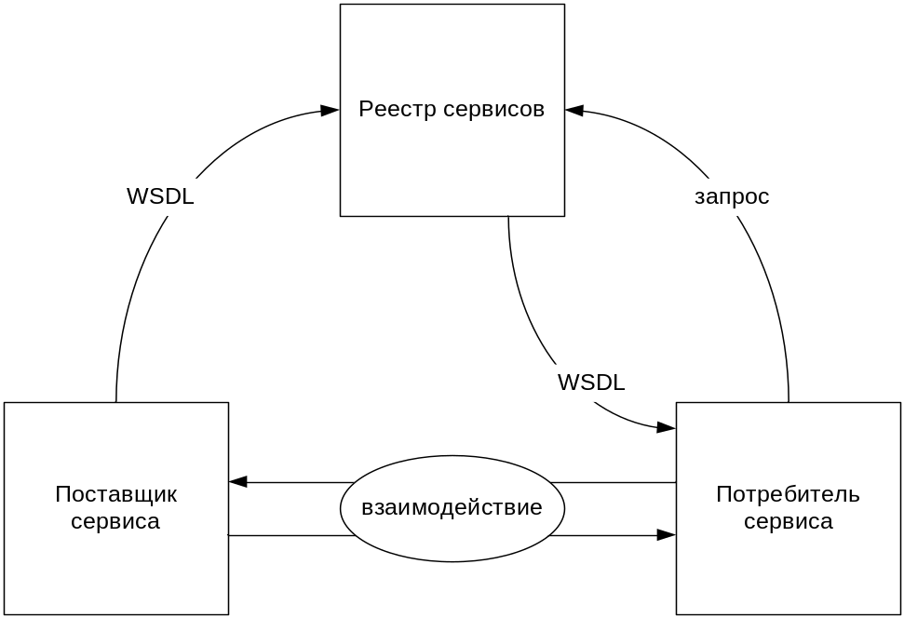

- SOA: основные принципы:
- границы сервиса определены явно: определяется контрактом и его адресом;
- сервисы автономны: сервисы независимы от версий, способа установки;
- детали реализации сервиса прозрачны для вызывающего клиента, клиенты и сервисы взаимодействуют исключительно через открытые интерфейсы;
- совместимость служб определяется политикой.

- WCF: Windows Communication Foundation - технология для построения SOA-приложений.
- WCF: предшествующие технологии
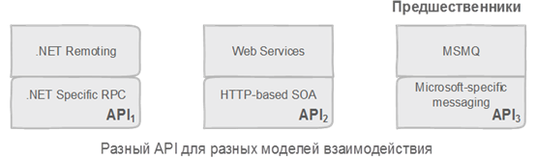

- WCF: общая программная модель, интегрирующая в себе все ранее независимые технологии распределенных вычислений (web-сервисы, .NET Remoting, DCOM).

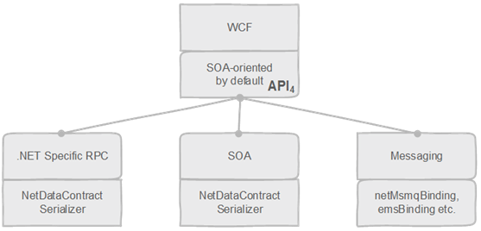

- WCF: позволяет работать с уже готовыми решениями основанными на предыдущих технологий; например с помощью COMSVCConfig.exe можно сгенерировать оболочку для взаимодействия с объектом COM+.
- WCF: версия WCF 1.0 в 2006 вместе с .NET Framework 3.0, до этого технология была известна под кодовым именем Indigo.
- WCF: фреймворк для построения распределенных приложений и межпроцессного взаимодействия.
- WCF: использование сервиса не зависит от платформы на которой реализован сервис; использование сервиса не зависит от технологии его разработки.
- WCF: логика сервиса и его реализация полностью отделена от его коммуникационной составляющей; способ взаимодействия с сервисом определяется конфигурационным файлом.
- WCF: описание возможностей сервиса основывается на WSDL и предоставляется с помощью mex-endpoints (Metadata Exchange Endpoints).
- WCF: не скрывает факт того, что сервис является удаленным, все некоммуникационные ошибки являются частью протокола взаимодействия с сервисом.
- WCF: поддерживает механизм обратного вызова, но не всеми коммуникационными протоколами, т.к. есть однонаправленные протоколы (в этом случае генерируется ошибка).
- WCF: не поддерживает механизм перегрузки методов – все методы должны иметь разные имена.
- WCF: для передачи параметров имеющих известный тип (Known Types) используется сериализатор DataContractSerializer.
- WCF: поддерживает и другой тип сериализатора NetDataContractSerializer, который является полной аналогией DataContractSerializer, но содержит полное имя типа (это сводит на нет всю кросс-платформенность).
- WCF: инфраструктура состоит из двух главных уровней: 1)сервисный уровень (Service Layer)- собственно сервис или клиент; 2) канальный уровень (Channel Layer), который определяет способ передачи (TCP, HTTP, Named Pipes и пр.).
- WCF: каждый из уровней может содержать несколько подуровней; в каждый подуровень может вклиниться код программиста.
- WCF: WCF-служба, представляет собой класс; этот класс не может существовать самостоятельно, а должен находиться под управлением некоторого процесса Windows, называемого хостовым процессом.
- WCF: в качестве хоста может выступать консольное или графическое NET-приложение (автохостинг), Windows-служба (Windows Service), IIS, WAS.

- WCF: модели взаимодействия
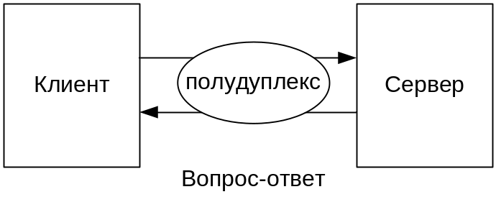

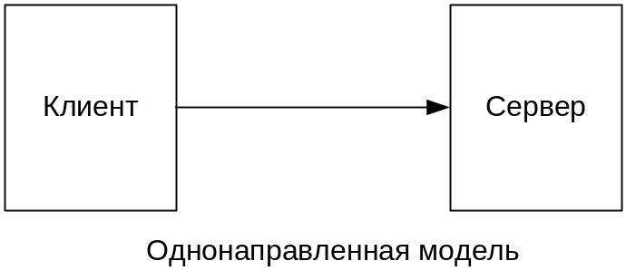

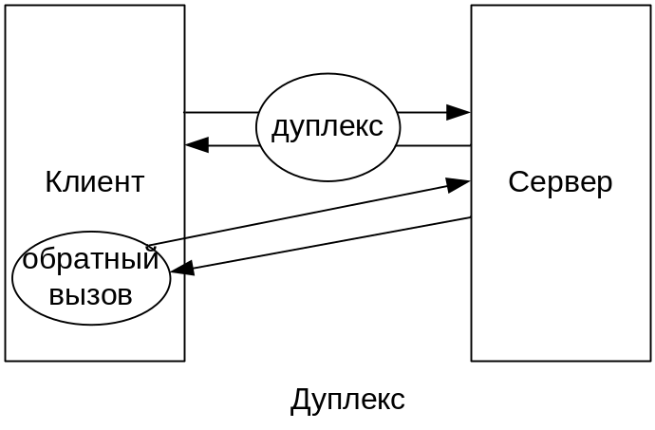

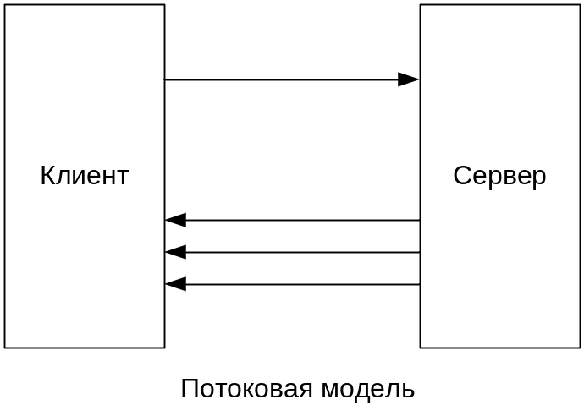

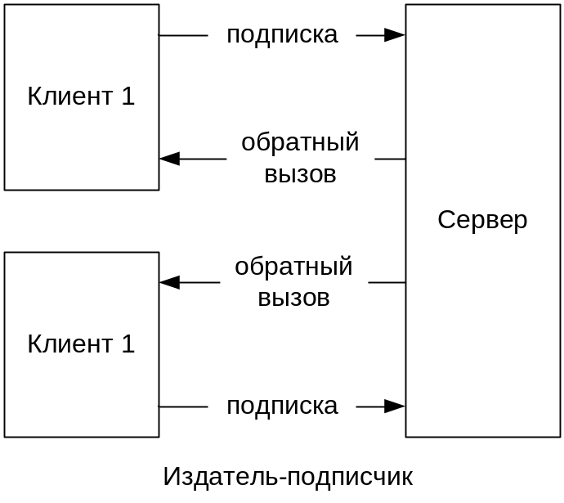

- WCF: архитектура

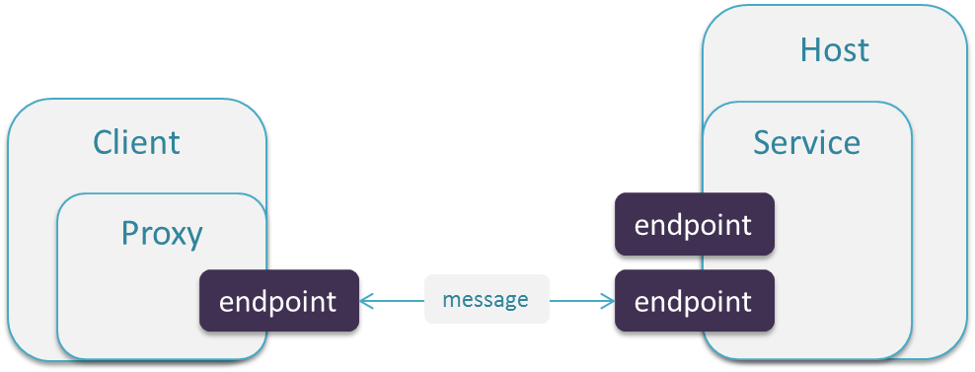

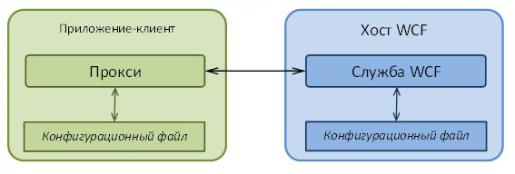

Service: dll-библиотека.
Host: программный модуль, содержащий в себе Service.
Client: приложение, использующее Service.
Proxy: промежуточная dll-библиотека эмулирующая работу с Service, как с локальным объектом.
Endpoint: конечная точка – сетевой ресурс, которому можно отсылать message.
Message: сообщения для обмена данными между конечными точками (формат определяется контрактом).

- WCF: endpoint

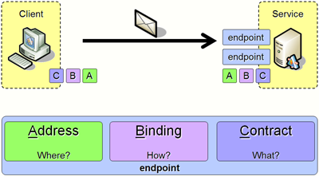

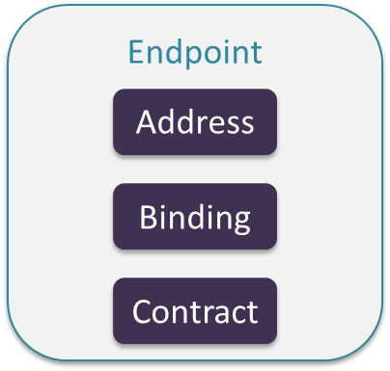
Address: сетевой адрес сервиса.
Binding: способ взаимодействия клиента с сервисом.
Contract: описание интерфейса сервиса (что может сервис).

- WCF: address

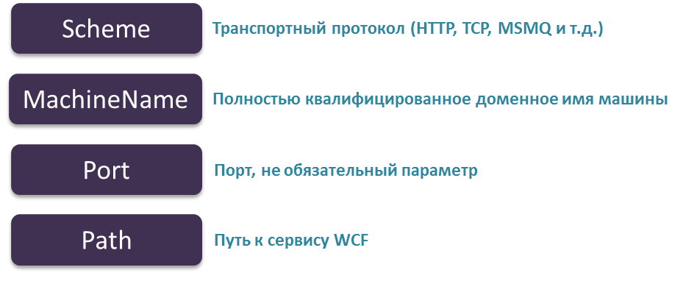

- WCF: binding
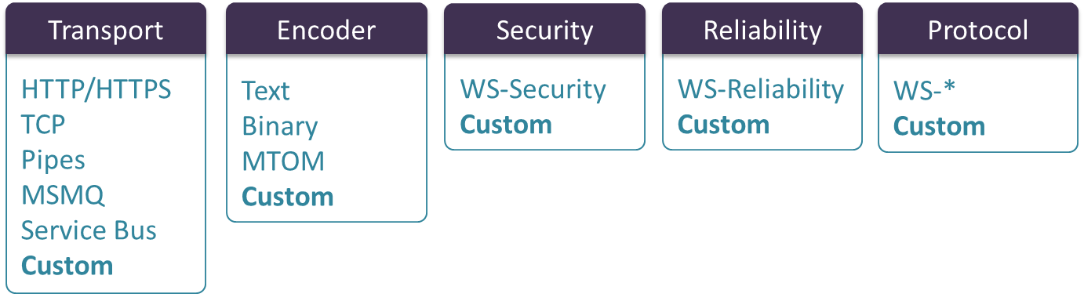

- WCF: предопределенные привязки (binding)

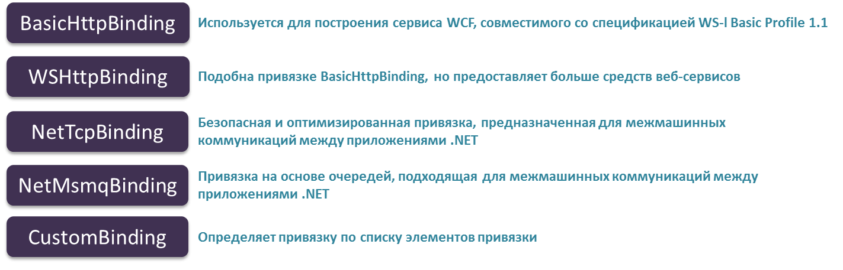
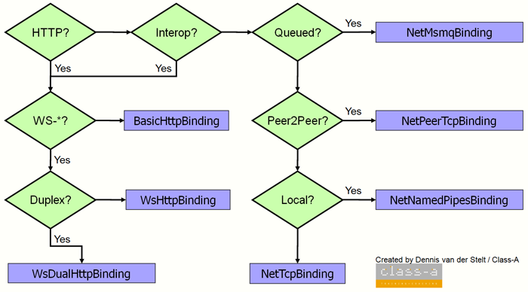

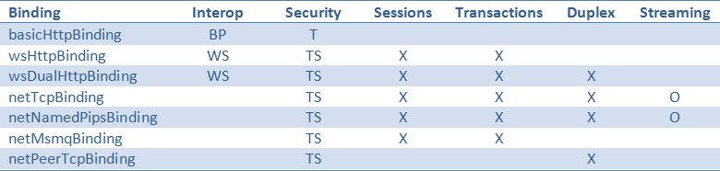

- WCF: contracts

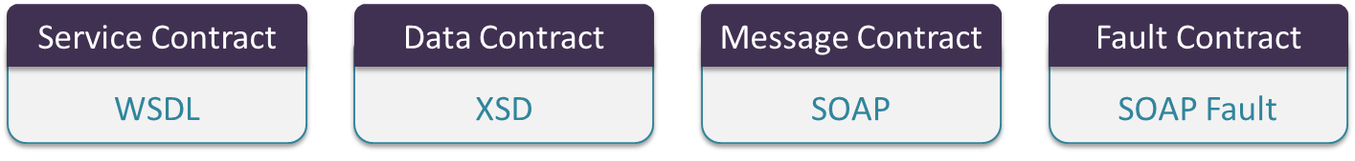

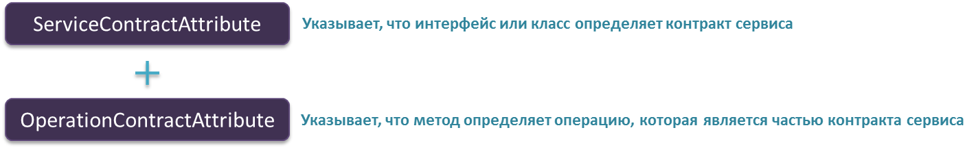

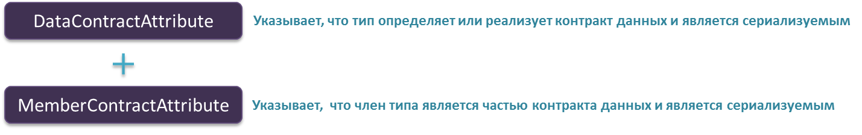

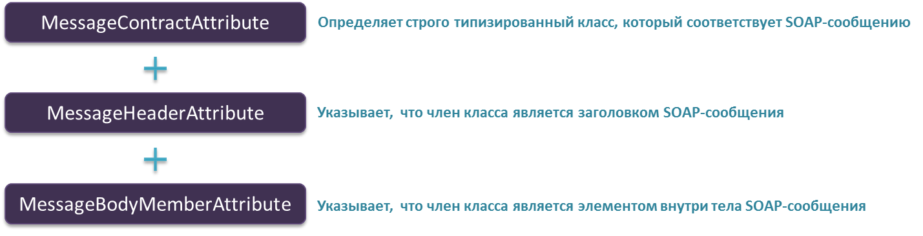

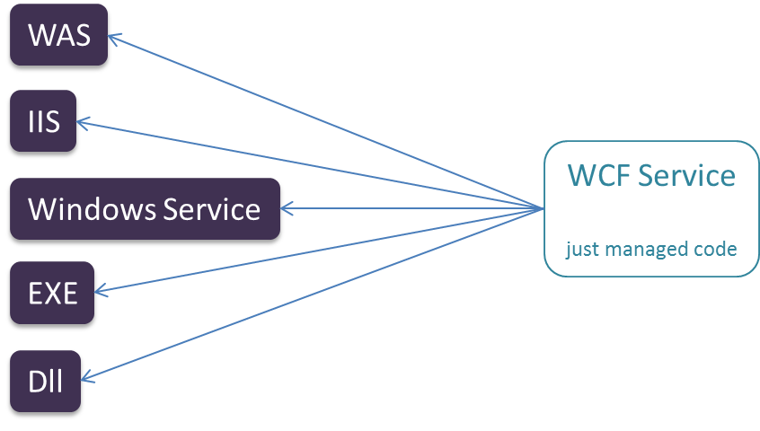

- Полная архитектура WCF-приложения

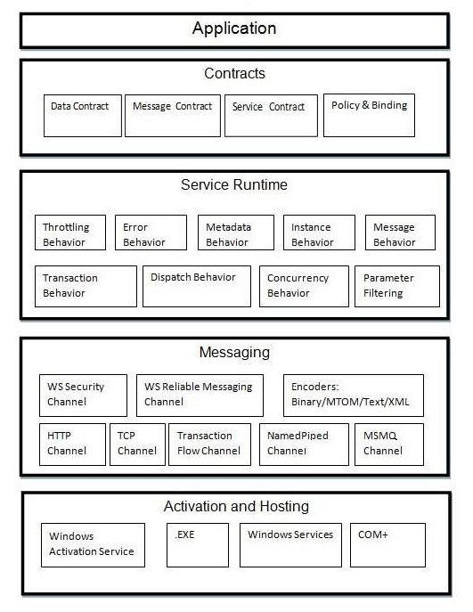

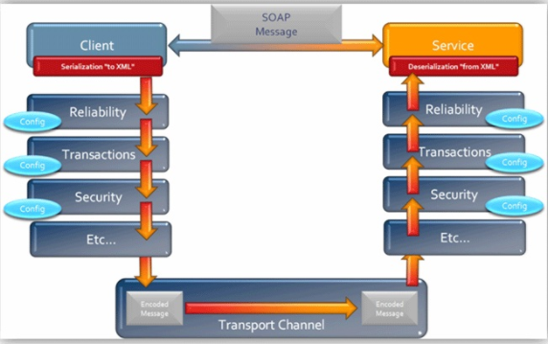

http://bloggingabout.net/blogs/dennis/archive/2006/10/1
/WCF-Part-0-_3A00_-Introduction.aspx

